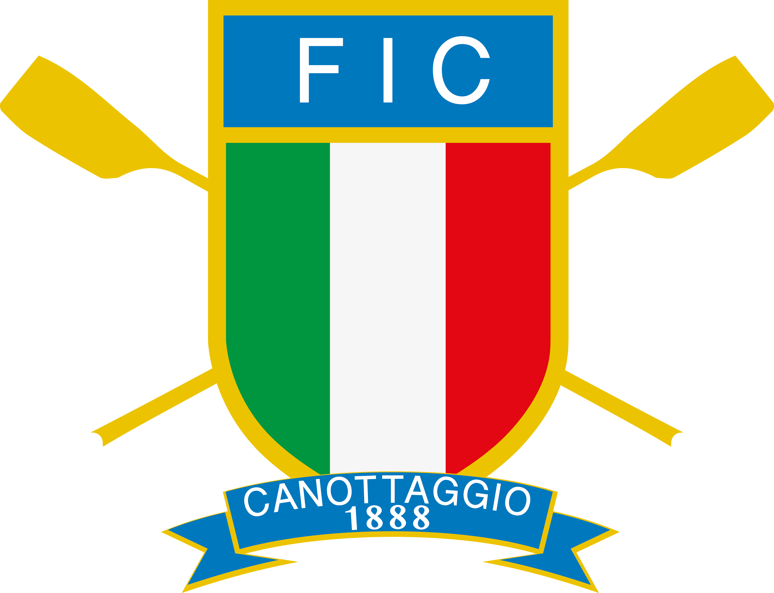

PROGETTO ROWING FOR ALL (#R4A)

POLO PALERMO: SOCIETÀ CANOTTIERI TELIMAR

STAGIONE 2017/2018

- Periodo Ottobre/Novembre 2017: abbiamo fissato degli incontri con titolari di ASSOCIAZIONI-COOPERATIVE SOCIALI-CENTRI PER DISABILI-SCUOLE-STRUTTURE SANITARIE che svolgono attività con persone con disabilità intellettiva per la promozione del progetto Vodafone For All e per invitarli al primo “Open Day”.

- Sabato 25 Novembre 2017 primo “Open Day” con presentazione del progetto “Vodafone”. Varo delle due GIG dateci dalla FIC per il progetto. In occasione dell’appuntamento daremo la possibilità agli invitati di provare i remoergometri e faremo una dimostrazione con alcuni nostri praticanti con disabilità intellettiva o fisica che usciranno in barca con i nostri atleti AZZURRI (Emanuele Gaetani Liseo e Mirko Cardella). Durante l’incontro proporremo ai partecipanti un CORSO DI AVVIAMENTO AL CANOTTAGGIO E INDOOR ROWING che preveda almeno un allenamento settimanale di almeno 1 ora rivolto a nuovi atleti da avviare al canottaggio.

- Al termine di questa fase promozionale, invieremo tramite email una relazione contenente descrizione delle associazioni coinvolte e numero delle persone partecipanti con disabilità intellettiva partecipanti, assieme al materiale fotografico e video.

- A Dicembre 2017, in occasione del consueto appuntamento del CAMPIONATO REGIONALE INDOOR ROWING tutti coloro che avranno aderito al progetto avranno la possibilità di partecipare alla gara (come fatto da tre anni a questa parte). Peraltro contestualmente alla competizione indoor da un paio d’anni viene realizzata la “Staffetta di Natale”, occasione di festa tra tutti i team dell’isola in cui si formano delle squadre miste per sesso, categorie, normodotati e non e si effettua una staffetta su 8 remoergometri differenti. Il risultato finale è fantastico! Circa 350 partecipanti che si divertono più che mai, cn uno spirito di aggregazione ed integrazione eccellente.

- Per quanto concerne le REGATE REGIONALI in programma da Marzo 2018, già da alcune stagioni il Comitato Sicilia, promuove delle garette promozionali sulla distanza di 500 metri con equipaggi integrati formati per il 50% da atleti con disabilità Intellettiva e altrettanti atleti partner normodotati. Dunque sarà nostro interesse dare continuità alla cosa.

- Per la partecipazione alla regata internazionale INAS di GAVIRATE dall’11 al 13 Maggio 2018 e/o ai Giochi Nazionali Special Olympics in programma a Montecatini (indoor rowing e canottaggio sul LAGO DI ROFFIA a SAN MINIATO) dal 6 al 10 giugno 2018, considerato che per muovere la gente da Palermo ci vuole un impegno non indifferente (circa 200/250 euro a persona in relazione ai giorni di trasferta –vitto –alloggio- aereo- noleggio auto- allenatore/i-accompagnatori), faremo di tutto per esserci.

